整体界面如下：（使用原生UI）

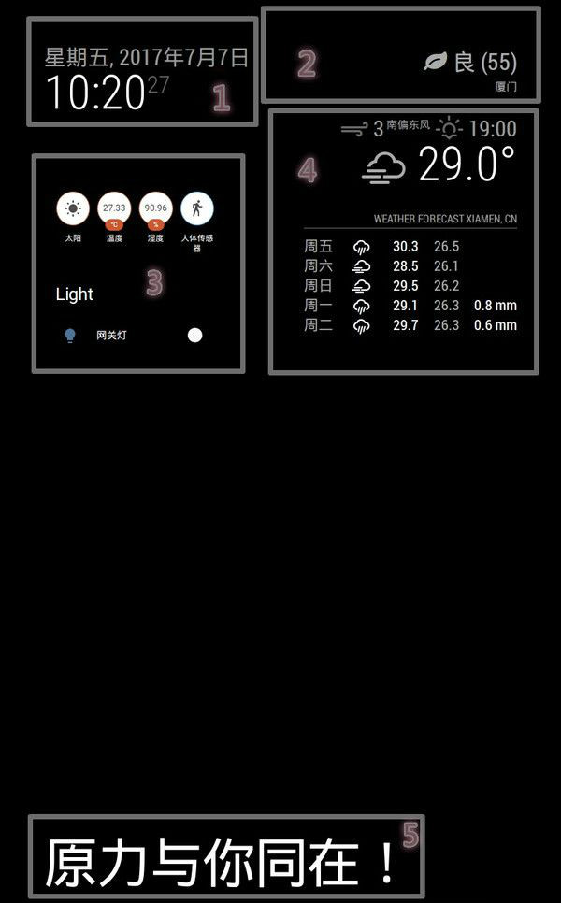

模块1：日期时间

模块2：空气质量

模块3：智能家居

模块4：天气

模块5：问候语